Ход занятия

Этапы урока |  |  |  |  | Приемы, УУД
 |  | Цель этапа | Деятельность учителя | Деятельность обучающегося | Приемы, УУД
1.Организаци-онный момент |  | Формирование настроя на учебную деятельность | Учитель приветствует учеников, отмечает в журнале отсутствующих | 1.Сообщают учителю об отсутствующих на уроке  2. Контролируют готовность к уроку | - Л. мобилизация внимания, самоорганизация;  -Р. Целеполагание  - К. сотрудничество со сверстниками и с учителем
2.Целеполагание и мотивация учебной деятельности |  | Создать условия для возникновения внутренней потребности включения в учебную деятельность | – Давайте с вами поговорим о том, какие блюда чаще всего подают на полдник или в конце праздничного обеда в вашей семье.  - Верно, а какое самое распространенное блюдо у нас на Руси?  - Какова же цель нашего сегодняшнего урока? Для чего нам это необходимо? Чтобы достичь цели, какую работу мы должны выполнить?  - Цель сегодняшнего урока: Познакомиться с видами выпечки и различными видами теста для выпечки, а также с технологией приготовления дрожжевого теста и выпечкой пирогов - Слайд2  «Изделия из теста» Слайд 3  «Продукты для приготовления мучных изделий»-  Слайд 4 | Предполагаемые ответы:  Торт, пироги, булочки, печенье.  Формулируют цели урока.  Составляют план достижения цели и определяют алгоритм действия | Р. Способность прогнозировать деятельность на уроке.  П. Извлечение необходимой информации из текстов. Решение проблемы, Выдвижение гипотез и их обоснование  Р. Выполнение пробного учебного действия.  К. Учёт разных мнений, выражение своих мыслей с достаточной полнотой и точностью.
3.Актуализация знаний |  | Выявить уровень знаний и систематизировать их | -Что такое Тесто? Из каких продуктов его изготавливают?  Создать условия для возникновения внутренней  потребности  включения в  учебную деятельность.  Слайд 5  «Классификация теста»  Слайд 6  «Разрыхлители теста»  «Начинки для пирогов» Слайд7  «Виды теста»  Слайд 7-13 | Слушают учителя, проявляют интерес к учебной деятельности, обучающиеся отвечают на вопросы.  Учащиеся активно и охотно перечисляют свои любимые продукты из теста, предлагают друг другу рецепты. | Л: Мобилизация внимания, осознание своих возможностей.  П: Общеучебные-актуализация уже имеющихся знаний.  К: Сотрудничество с учителем и сверстниками, поиск и выбор информации.
4.  Первичное усвоение материала |  | Организовать осмысленное восприятие новой информации | Дать материал для записи в тетрадь,  перечислить виды теста на доске  «Классификация теста»  Слайд 6 | Диалог учащихся с учителем.  Участвуют в беседе; формулируют выводы, делают записи в тетради. | -Л. Самостоятельное выделение и формирование познавательной цели.  -П. Выбор наиболее эффективных способов решения задач.  -Р.Планирование, прогнозирование, учёт разных мнений.  -К.Аргументация своего мнения и позиции в коммуникаций, учёт разных мнений.
5.Осознание и осмысление учебной информации  Первичное усвоение новых знаний. Проверка понимания |  | Организовать осмысленное восприятие новой информации | - Давайте с вами повторим, что можно приготовить из теста?  - Вспомним основные способы замешивания теста.  - Вспомним виды теста.  -Уточняем, все ли понятно | Учащиеся называют различные виды теста и состав продуктов для приготовления различных видов теста.  Задают вопросы, если необходимо | -Л. Смыслообразование, анализ, синтез, обобщение.  -П. Классификация, познавательная инициатива, извлечение необходимой информации из прослушанного, структурирование знаний  -К. Формулирование и аргументация своего мнения и позиции в коммуникации, учёт разных мнений, достижение договорённостей и согласование общего решения.
6.Первичное закрепление учебного материала |  | Обеспечить осмысленное усвоение и закрепление знаний | Дать задание на новое знание.  Диагностическаякарта самоконтроля  Слайд 14-15 | Слушают рассказ учителя, воспринимают новый материал.  Обсуждают, конспектируют.  Диалог учащихся с учителем, делают запись в тетрадь.  Обучающиесязаполняют диагностическую карту самоконтроля, сравнивают с правильными ответами, выставляют себе оценки | - Л. Готовность к рациональному ведению домашнего хозяйства.  - П. Усвоение  новых знаний и поиск необходимой информации, сравнивают сходство и выявляют различие видов дрожжевого и бездрожжевого теста.  - П. Дают  определение новым понятиям темы.  - Л. Проявление познавательного интереса в данной области предмета.  - К. Сотрудничество с учителем
7.Контроль усвоения, обсуждение ошибок и их коррекция |  | Определить типичные ошибки и пробелы в знаниях  Организовать самооценку обучающимися собственной учебной деятельности | Оценить результаты выполненной работы. Продолжать обучение способам контроля и самооценки деятельности. Формировать умение обучающихся самостоятельно находить и исправлять ошибки, определять уровень успешности | Применяют формы самоконля. Осуществляют коррекцию | -Р.Осознание того, что уже усвоено и что еще подлежит усвоению, осознание качества и уровня усвоения  - Л. Нравственно-эстетическое оценивание усваиваемого  содержания.  -П. Анализ, синтез, обобщение, классификация, аналогия
8. Усвоение нового материала |  | Организовать осмысленное восприятие новой информации | «Пироги»  Слайд16  «Способы приготовления дрожжевого теста»  Слайд17  Дать материал для записи в тетрадь-«Схема приготовления дрожжевого теста» Слайд18  »Техноло-гическая схема приготовления теста безопарным способом»  Слайд17  «Дрожжевое тесто» Слайд19 | Воспринимают новый материал  Повторение правил техники безопасности и санитарии | - П. Усвоение  новых знаний и поиск необходимой информации, сравнивают сходство и выявляют различие видов дрожжевого и бездрожжевого теста
9. Закрепление учебного материала |  | Обеспечить осмысленное усвоение и закрепление знаний | Дать задание на новое знание.  Формативная карта самоконтроля  Слайд20-22 | Обучающиеся заполняют формативную карту самоконтроля, сравнивают с правильными ответами, выставляют себе оценки | - П. Усвоение  новых знаний и поиск необходимой информации, сравнивают сходство и выявляют различие видов дрожжевого и бездрожжевого теста.
10. Усвоение нового материала |  | Организовать осмысленное восприятие новой информации | «Технология приготовления теста  Слайд23-25 | Воспринимают новый материал | -Р.Осознание того, что уже усвоено и что еще подлежит усвоению, осознание качества и уровня усвоения
11. Закрепление учебного материала |  | Обеспечить осмысленное усвоение и закрепление знаний | Дать задание на новое знание.  Суммативная карта самоконтроля  Слайд26-27 | Обучающиеся заполняют суммативную карту самоконтроля, сравнивают с правильными ответами, выставляют себе оценки | - П. Дают  определение новым понятиям темы.  - Л. Проявление познавательного интереса в данной области предмета
12. Практическая работа «Приготовление плюшек из готового дрожжевого теста» |  | Научить формировать и выпекать плюшки | Показать технологию изготовления плюшек | Изготавливают сладкие пирожки, сервируют стол, дегустируют полученные изделия, прибирают рабочие места | Л: Мобилизация внимания, осознание своих возможностей.  П: Общеучебные-актуализация уже имеющихся знаний.  К: Сотрудничество с учителем и сверстниками
13. Рефлексия учебной деятельности |  | Подвести итог проделанной работы на уроке | Подведём итог урока.  Какие новые знания вы сегодня получили? Когда эти знания вам будут необходимы, где вы сможете их применить?  Оцените свою работу на уроке?  Слайд28 | Мы узнали многое о приготовлении изделий из различных видов теста.  Заполним таблицу «знал», «узнал», «хочу узнать». | -П. Рефлексия способов и условий действия, контроль и оценка процесса и результата деятельности.  -Л. Самооценка на основе критерия успешности, адекватное понимание причин успеха и неуспеха в учебной деятельности.  -К. Планирование учебного сотрудничества
14.Домашнее  задание |  |  | Дома приготовьте и запишите рецепт вашей любимой «фирменной» выпечки Слайд29

Конструкт урока по теме: «Виды теста. Изделия из дрожжевого теста» 7 класс
Диагностическая карта самооценки

К какому виду теста имеют принадлежность данные изделия?

1.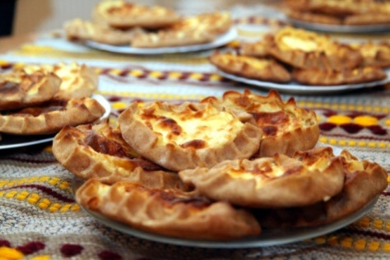2.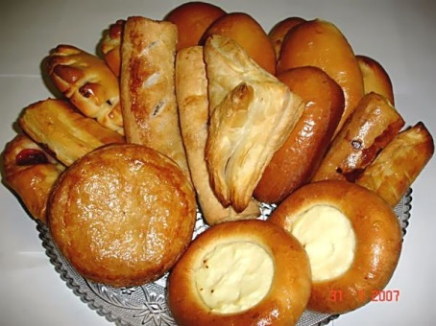3.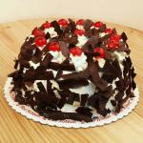
4.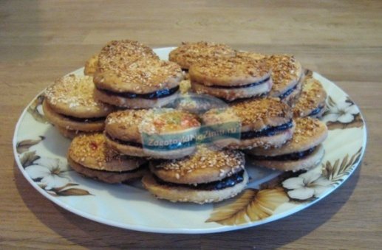5.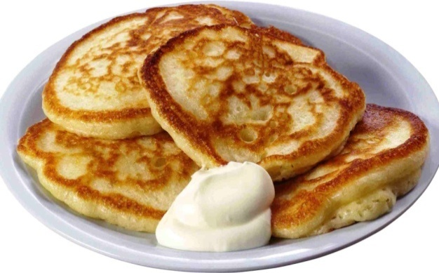

 | Бисквитное тесто | Дрожжевое тесто | Песочное тесто | Пресное тесто | Жидкое тесто
Номер изображения

Критерии оценки:
- 5 правильных ответов оценка – «5»;
- 4 правильных ответа оценка – «4»;
- 3 правильных ответа оценка – «3»

Формативная карта самооценки (метапредметная)

Исключите лишние компоненты из перечня продуктов рецепта приготовления дрожжевого теста для пирогов

Критерии оценки:
- 5 правильных ответов оценка – «5»;
- 4 правильных ответа оценка – «4»;
- 3 правильных ответа оценка – «3»

- Мука
- Сахарный песок
- Яйцо
- Дрожжи
- Маргарин
- Уксус
- Молоко
- Соль
- Яблочный сок
- Сметана
- Сода
- Крахмал

Суммативная карта самооценки

Определить название вида теста по перечню продуктов

Номер вида теста
ПродПродукты | 1.Сахарный песок  2.Мука  3.Маргарин  4.Сода  5.Уксус  6.Яйцо  7.Молоко | 7.Сахарный песок  8.Яйца  9.Мука  10.Разрыхлитель | 11.Сахарный песок  12.Соль  13.Мука  14.Дрожжи  15.Молоко (вода) | 16.Сахарный песок  17.Соль  18.Яйца  19.Мука  20.Сода

1- Песочное тесто; 2- Бисквитное тесто; 3- Дрожжевое тесто; 4 – Жидкое тесто

Критерии оценки:
- 4 правильных ответа – оценка - «5»;
- 3 правильных ответа – оценка - «4»;
- 2 правильных ответа – оценка – «5»
Обучающиеся складывают 3 свои оценки и выводят среднюю.

